Казачьи песни в «Теплом Стане»: ансамбль «Ерик» подарил праздник души
20.12.2024
18 декабря Центр московского долголетия «Теплый Стан» встретил ансамбль «Ерик» из Кинельского района. Гости окунулись в атмосферу казачьей культуры, наслаждаясь терскими, кубанскими, донскими и уральскими песнями, а также редкими мелодиями сёл Самарской области.
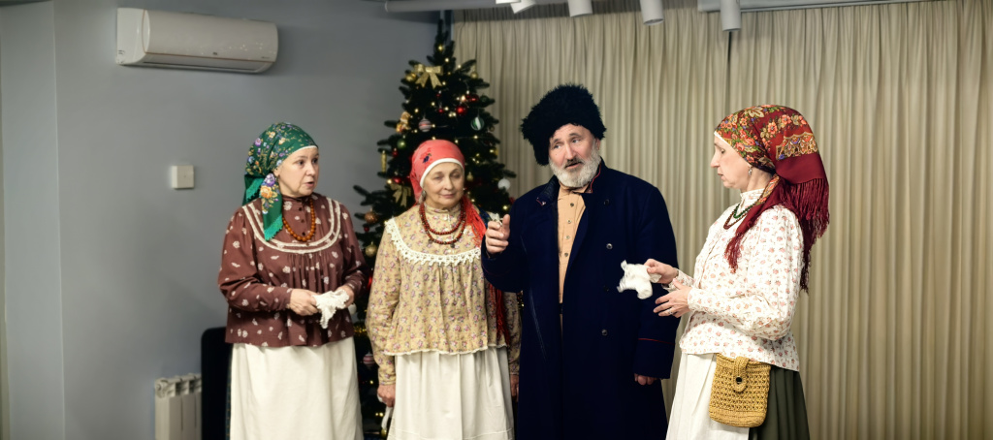
Живое исполнение тронуло до глубины души: зрители подпевали, вспоминали прошлое, а аплодисменты долго не стихали.
«Казачья песня — это душа народа и живая история. Спасибо ансамблю за тепло и искренность!» — отметила Дарья Кухарская.
Концерт стал настоящим праздником, объединяющим поколения и наполняющим сердца теплом.
Адрес: ул. Профсоюзная, 152Б
Телефон: 8 (495) 870-44-44

Адрес страницы: http://teplystan.mos.ru/social-services/detail/12730493.html
Управа района Теплый Стан города Москвы

